РОССИЙСКАЯ АКАДЕМИЯ НАУК

Учреждение Российской академии наук Ордена Трудового Красного Знамени
Институт химии силикатов имени И.В. Гребенщикова РАН

На правах рукописи

Цыганова
Татьяна Анатольевна

Физико-химические процессы формирования структуры пористых стекол в кислотно-солевых растворах

02.00.04-физическая химия

АВТОРЕФЕРАТ
диссертации на соискание ученой степени
кандидата химических наук

Санкт-Петербург

2010

Диссертационная работа выполнена в Учреждении Российской академии наук
Ордена Трудового Красного Знамени Институте химии силикатов
имени И.В. Гребенщикова РАН

Научный руководитель Доктор химических наук,
доцент
Антропова Татьяна Викторовна

Официальные оппоненты Доктор химических наук
Химич Николай Николаевич

Доктор химических наук,
профессор
Пак Вячеслав Николаевич

Ведущая организация Санкт-Петербургский
государственный университет

Защита диссертации состоится…..….…………2010 г. в………….на заседании диссертационного совета Д.002.107.01 по защите диссертаций на соискание ученой степени доктора наук при Учреждении Российской академии наук Ордена Трудового Красного Знамени Институте химии силикатов имени И.В.Гребенщикова РАН по адресу:
199034, Санкт-Петербург, наб. Макарова, д.2.

С диссертацией можно ознакомиться в библиотеке Института химии силикатов имени И.В. Гребенщикова РАН.

Автореферат разослан “___”_____________2010 г.

Ученый секретарь
диссертационного совета
к.х.н. Сычева Г.А.

ОБЩАЯ ХАРАКТЕРИСТИКА РАБОТЫ

Актуальность темы. Пористые стекла (ПС) представляют собой новый класс наноструктурированных мембранных систем, обладающих рядом преимуществ по сравнению с другими пористыми материалами: термической, химической и биологической устойчивостью, прозрачностью в видимой части спектра в сочетании с регулируемыми структурными характеристиками и превосходными адсорбционными свойствами, обусловленными большим объемом пор с разветвленной поверхностью, способной к активной хемосорбции разнообразных веществ. Этот комплекс свойств ПС наряду с уникальными электроповерхностными и транспортными характеристиками делает их перспективными базовыми матрицами для изготовления оптических и лазерных элементов, композиционных материалов с заданными свойствами, пористых элементов функционального назначения.
Пористое стекло получают в результате сквозного химического травления (выщелачивания) двухфазного стекла с взаимопроникающими фазами, состав и структура которых обусловлены процессами жидкостного фазового разделения (ликвации) в оксидных стеклообразующих щелочноборосиликатных (ЩБС) системах. Для ПС характерна полимодальная пористость благодаря губчато-корпускулярной структуре, которая образована частицами тонкодисперсного вторичного кремнезема, распределенными в освобожденных ликвационных каналах (макропорах) в стеклообразном каркасе высококремнеземной фазы стекла.
Для научно обоснованного выбора режимов создания ПС с контролируемыми и воспроизводимыми характеристиками актуальным является знание физико-химических особенностей формирования структуры порового пространства за счет процессов растворения и гелеобразования вторичного кремнезема в зависимости от влияния различных факторов (состав и ликвационная структура двухфазного ЩБС стекла; температура, pH, состав и концентрация выщелачивающего раствора). Особую роль играет присутствие хлоридов одновалентных катионов в выщелачивающем растворе, которые вызывают понижение заряда поверхности коллоидных частиц SiO₂, что оказывает влияние на ход полимеризации кремнезема. Скорость коагуляции золя и гелеобразования коллоидного кремнезема в образующемся пористом слое стекла зависит от вклада различных молекулярных форм кремнезема в общее количество SiO₂. В связи с этим необходимы сведения о распределении кремнезема по молекулярным формам в кислотно-солевых растворах, контактирующих с двухфазными ЩБС стеклами, информация о чем в известной литературе крайне недостаточна.
Важной проблемой является предотвращение растрескивания образцов ПС с регулируемыми параметрами структуры и формы как в процессе их изготовления, так и при последующей эксплуатации (промывка, сушка, пропитка водными растворами различных веществ и т.п.). Серьезным препятствием в получении выживающих ПС является развитие напряжений в пористом слое. Выживаемость выщелачиваемых образцов двухфазных ЩБС стекол и полученных ПС связана с величиной их относительной деформации и зависит от прочности высококремнеземного каркаса. Известно, что добавление в выщелачивающий раствор хлоридов одновалентных катионов повышает выживаемость ПС. Однако причины такого влияния присутствия соли в выщелачивающем растворе на повышение прочности ПС не изучены. Данные о влиянии продолжительности сушки ПС на величину деформации образцов, а также на величину и знак развивающихся напряжений, требуют дополнения и систематизации
Цель работы.
Исследование физико-химических процессов получения высококремнеземных пористых стекол и формирования их структуры в ходе выщелачивания двухфазных щелочноборосиликатных стекол в кислотно-солевых растворах для направленного синтеза ПС с регулируемыми характеристиками.
Задачи работы.
(1) Изучение кинетики взаимодействия двухфазных ЩБС стекол с водными кислотно-солевыми (HCl + KCl) растворами в зависимости от состава стекла, соотношения поверхности стекла и объема раствора, вида и концентрации соли в выщелачивающем растворе.
(2) Исследование кинетики химических реакций с участием коллоидного кремнезема в кислотно-солевых растворах.
(3) Оценка величины деформации образцов стекла и характера возникающих напряжений в процессе выщелачивания, а также последующей сушки образцов.
(4) Определение параметров структуры порового пространства ПС в зависимости от условий их получения.
(5) Исследование электрокинетических свойств мембран из пористого стекла.
Научная новизна. Проведено комплексное систематическое исследование процессов выщелачивания двухфазных стекол системы R₂O-B₂O₃-SiO₂ (R = Na, Na+K; без добавки либо с добавкой PbO) в кислотно-солевых растворах. Изучено влияние введения KCl в водные растворы HCl на скорость извлечения компонентов химически нестойкой фазы стекла; на кинетику ассоциации молекулярных форм кремнезема в выщелачивающих растворах; на параметры пористой структуры полученных пористых стекол.
Выявлена определяющая роль полимеризации вторичного кремнезема в процессе формирования структуры пор ПС. Показано, что на характер полимеризации вторичного кремнезема оказывает влияние образование труднорастворимых продуктов выщелачивания внутри порового пространства, состав которых определяется составом двухфазного стекла. Установлено влияние содержания кремнезема в нестойкой фазе исходного двухфазного ЩБС стекла, а также присутствия хлорида калия в выщелачивающем растворе на величину удельной поверхности пор ПС.
Исследована деформация образцов стекла в ходе их выщелачивания и последующей сушки. Установлено влияние состава кремнеземной фазы двухфазного стекла и условий его выщелачивания на характер возникающих напряжений.
Выявленные зависимости развивают фундаментальные представления о физико-химических закономерностях взаимодействия боросиликатных стекол с водными растворами.
Практическая ценность.
Результаты работы позволяют оптимизировать технологические режимы получения наноструктурированных химически и термически устойчивых мембранных элементов из ПС с регулируемыми параметрами структуры пор и коллоидно-химическими характеристиками, которые пригодны для использования в микроаналитическом приборостроении.
Апробация работы. Результаты работы были доложены на молодежной научной конференции «Физика и химия силикатов» ИХС РАН (1988, СПб), 3-й Международной конференции “Fundamentals on glass science and technology” (1995, Wurzburg, Germany); 7-й Международной конференции “The problems of solvation and formation in solutions” (1998, Иваново); Международной конференции “Glass Science and Technology for 21th Century” (1999, Pracha, Czech Republ.); Международной конференции “Glasses and Solid Electrolytes” (1999, СПб); Международной конференции “Термодинамика и химическое строение расплавов и стекол” (1999, СПб); 3 Международной конференции “Borate Glasses, Crystals & Melts: Structure and Applications” (1999, Sofia, Bulgaria); 9-й Международном конгрессе по стеклу (2001, Edinburgh, England); 7-ой Конференции Сибири и Дальнего Востока (2004, Новосибирск); 7-ой Международной конференции “Yalos 2004” (Athens-Greece, April 25-28, 2004.; 5-ом Международном конгрессе по аналитической химии ICAS-2006 (2006, Москва); Международной конференции “Структурная химия частично упорядоченных систем, наночастиц и нанокомпозитов” (2006, СПб); XX Всероссийском совещании по температуроустойчивым функциональным покрытиям (к 60-летию ИХС РАН) (2007, Санкт-Петербург); Менделеевском съезд по Общей и Прикладной химии (2007, Москва); Третьей Всероссийской конференции по наноматериалам (НАНО2009) (2009, г. Екатеринбург); 2-ом Международном форуме по нанотехнологиям RUSNANOTECH-2009 (2009, Москва). По материалам диссертации опубликовано 11 статей и 16 тезисов докладов.
Личный вклад автора. Автором выполнены все экспериментальные исследования процесса взаимодействия изученных стекол с кислотно-солевыми растворами, включая изучение кинетики выщелачивания, процессов ассоциации кремнезема в растворе и объемных изменений образцов в ходе выщелачивания и исследование электрокинетических свойств мембран из пористого стекла; проведена обработка и обобщение полученных данных.
Работа выполнена в соответствии с утвержденной президентом Российской Федерации Программы фундаментальных научных исследований государственных академий наук на 2008—2012 годы по теме «Современные проблемы химии материалов, включая наноматериалы». Представленные в диссертации исследования выполнены в рамках тем НИР ИХС РАН «Физико-химия создания композиционных и кварцоидных материалов на базе щелочноборосиликатных ликвирующих стекол» (Гос. регистрация № 0 120.0 601 786, 2004/2006 г.г.) и «Физико-химия создания высококремнеземных наноструктурных пористых элементов функционального назначения на основе ликвирующих оксидных стеклообразующих систем» (Гос. регистрация № 0120.0 712508, 2007/2009 г.г.), проекта СПбНЦ «Разработка физико-химических принципов создания кварцоидных материалов на основе нанодисперсных пористых стекол» (2005 г.), Программы ОХНМ РАН «Создание наноструктурных пористых элементов функционального назначения для микроаналитических систем» (2006/2008 г.г.), проекта ОХНМ-02 РАН «Физико-химия создания новых высококремнеземных нанопористых материалов функционального назначения на основе щелочноборосиликатных стеклообразующих оксидных систем» (2009/2010 г.г.), проектов РФФИ № 04-03-32165а «Физико-химические основы создания нанодисперсных высококремнеземных пористых стекол и композиционных материалов на их базе» и № 08-08-00733а «Процессы получения, структура, коллоидно-химические и оптические свойства наноразмерных мембран из высококремнеземных пористых стекол и их применение для создания микрофлюидных аналитических систем».
Структура и объем диссертации. Диссертационная работа обьемом 215 страниц машинописного текста состоит из введения, шести глав, выводов и приложения. В диссертации приводится 82 рисунка, 32 таблицы, список литературы, включающий 185 наименований.
На защиту выносятся:
- Кинетические закономерности процесса выщелачивания двухфазных стекол системы R₂O-B₂O₃-SiO₂ (где R = Na, Na + K) в зависимости от состава кислотно-солевого раствора и отношения поверхности стекла к объему раствора.
- Физико-химические особенности процессов полимеризации кремнезема в кислотно-солевых растворах, контактирующих с однофазными (отвечающими по составу химически нестойкой фазе двухфазных стекол) и двухфазными ЩБС стеклами.
- Закономерности формирования структуры пор пористых стекол в присутствии хлоридов одновалентных катионов в выщелачивающих кислотных растворах, взаимодействующих с двухфазными ЩБС стеклами.
- Зависимости объемных изменений, возникающих в пористом слое двухфазного ЩБС стекла в процессе его выщелачивания, а также в пористом стекле при его сушке, от состава двухфазного стекла и условий его выщелачивания.
- Зависимости электрокинетических свойств мембран из ПС от состава двухфазного стекла и условий его выщелачивания.

ОСНОВНОЕ СОДЕРЖАНИЕ РАБОТЫ

Во Введении излагаются актуальность исследования и цели работы.

Первая глава посвящена обзору литературы, в котором дано описание существующих представлений о процессе получения пористых стекол из двухфазных ЩБС стекол. Рассмотрено влияние таких факторов, как состав и режим тепловой обработки исходного стекла, температура и состав выщелачивающего раствора на кинетику выщелачивания двухфазного стекла и структуру получаемых ПС, а также на объемные изменения и напряжения, возникающие в процессе выщелачивания двухфазных ЩБС стекол. В этой же главе приведены общие сведения о закономерностях растворения и полимеризации коллоидного кремнезема в водных кислотно-солевых растворах, включая обзор имеющихся данных о состоянии кремнезема в системе «ЩБС стекло - раствор». Рассмотрено влияние структуры порового пространства ПС на коллоидно-химические свойства пористых мембран.

Вторая глава посвящена описанию объектов и методов исследования. В качестве объектов исследования были выбраны образцы (в форме пластин и дисков толщиной 1 – 3 мм) ЩБС стекол заводской варки, составы которых и режимы тепловой обработки для формирования двухкаркасной структуры приведены в Таблице 1.
Таблица 1. Составы исследуемых стекол.
Стекло | Состав стекол, мол.% ( по анализу ) |  |  |  |  |  | Термическая обработка, °С/ч
Стекло | SiO₂ | B₂O₃ | Na₂O | K₂O | Al₂O₃ | PbO | Термическая обработка, °С/ч
8А | 72.00 | 20.90 | 6.81 | - | 0.29 | - | 550/144
8Б | 71.90 | 20.80 | 7.30 | - | - | - | 550/144
НК-1 | 60.00 | 32.30 | 3.70 | 4.00 | - | - | 550/24
НК-3 | 59.00 | 33.20 | 4.00 | 3.80 | - | - | 500/30
НКС-1 | 58.46 | 33.24 | 3.26 | 2.90 | 0.95 | 1.17 | 500/24
16/44 | 44.19 | 39.03 | 16.78 | - | - | - | без обработки

Для исследования особенностей процесса извлечения компонентов из химически нестойкой фазы (НФ) двухфазного стекла в выщелачивающий раствор было использовано синтезированное из шихты в лабораторных условиях однофазное стекло 16/44, которое по составу соответствует нестойкой фазе (НФ) двухфазного стекла 8Б, термообработанного при 550 °С.
Образцы стекол подвергали выщелачиванию без принудительного перемешивания при 20 – 100 °С в 0.1 - 3.0 моль/л растворах HCl с добавлением KCl либо NH₄Cl (≤ 15 мас.%). Образцы полученных ПС промывали при комнатной температуре в дистиллированной воде и сушили при 120 °С в течение 1 часа. В Таблице 2 приведены составы ПС (на примере выщелачивания двухфазных стекол в растворах 3.0 моль/л HCl).
Было проведено комплексное исследование кинетики выщелачивания двухфазных стекол, которое включало экспериментальное определение толщины проработанного слоя h_{э} с помощью оптического поляризационного микроскопа МИН-8 и расчет величин h_{р} по количеству компонентов, перешедших в кислотно-солевые растворы с единицы поверхности образца в данный момент времени:
$h_{p}={\left\{({Q_{\text{ýêñï}}}/{S_{0}})⋅\text{100}m\right\}}/a⋅ρ$, (1)
Таблица 2. Составы пористых стекол и условия их получения (при кипячении).

Стекло | Условия получения | Состав пористых стекол, мол. % ( по анализу )
Стекло | Условия получения | SiO₂ | B₂O₃ | R₂O
ПС 8А | 3 моль/л HCl | 96.0 | 3.8 | 0.2 Na₂O
ПС 8Б | 3 моль/л HCl | 96.6 | 3.2 | 0.2 Na₂O
ПС 8Б | 3 моль/л HCl + 10 мас.% KCl | 96.97 | 2.85 | <0.2 Na₂O
ПС НК-1 | 3 моль/л HCl | 94.0 | 6.06 | <0.1 Na₂O  <0.1 K₂O
ПС НК-1 | 3 моль/л HCl + 10 мас.% KCl | 93.02 | 6.83 | 0.1 Na₂O  0.1 K₂O
ПС НК-3 | 3 моль/л HCl | 94.0 | 5.8 | 0.1 Na₂O  0.1 K₂O
ПС НК-3 | 3 моль/л HCl + 10 мас.% KCl | 94.01 | 5.81 | 0.1 Na₂O  0.08 K₂O
ПС НКС-1 | 3 моль/л HCl | 97.8 | 2.08 | 0.01 Na₂O  <0.06 K₂O  0.1 Al₂O₃  0.03 PbO

где Q_{эксп}/S₀ – число молей Na₂O или B₂O₃ в объеме раствора в определенный момент времени, отнесенное к площади поверхности образца S₀ (см²); a – количество компонента в стекле (мас.%); ρ – плотность стекла (г/см³); m – молекулярный вес оксида (г). Величины Q_{эксп} сопоставляли со значениями Q_{р}:
где V_{пр} - объем (см³) образца, проработанный кислотой за время t, С₀ - объемная концентрация (моль/см³) компонента. Значения V_{пр} рассчитывали, исходя из начального объема образца V₀ и величины h_{э}; значения С₀ – исходя из величин V₀, a и ρ. Относительная среднеквадратичная погрешность определения h_{э} при доверительной вероятности α = 0.95 не превышала ± 10%. Химический анализ растворов и пористых продуктов проведен по стандартным методикам. Относительная погрешность определения Q/S₀ не превышала для Na₂O и B₂O₃ - ± 10 %, для SiO₂ – ± 20 %.
Q_{р} = V_{пр} · С₀, (2)
Была исследована кинетика сложных реакций с участием кремнезема, перешедшего из стекла в выщелачивающие растворы. Вклад различных молекулярных форм кремнезема в общее количество этого компонента в растворе определяли на основании результатов кинетического спектрофотометрического анализа кремнезема в виде β-кремнемолибденовой гетерополикислоты на спектрофотометре СФ-16. Относительная погрешность спектрофотометрического метода определения кремния составляет ± 0.1%.
Структуру ПС исследовали методом БЭТ по адсорбции паров воды при 15 °С либо тепловой десорбции азота при 77 K, а также с помощью ртутной порометрии. По изотермам адсорбции-десорбции рассчитывали средний радиус (r, нм), относительный объем (V, см³/г) и удельную поверхность (S_{уд}, м²/г) пор. Относительная погрешность определения указанных параметров не превышала ± 2 % (V), ± 10 % (r, S_{уд}). В работе использованы сведения о структуре стекол, полученные с помощью просвечивающей электронной микроскопии (ЭМ) и рентгенофазового анализа (РФА).
Электрокинетические характеристики ПС определяли методом фильтрации (коэффициент фильтрации G и коэффициент извилистости пор χ) и методом электропроводности (коэффициент структурного сопротивления β).
Средний радиус пор рассчитывали на основании данных, полученных при измерении зависимости скорости протекания раствора через пористую стеклянную мембрану от давления, которое проводилось с использованием ячейки для измерения потенциала течения в 0.1 М растворе NaСl:
$G=\frac{Q}{\text{PAt}}$ (3)

$r_{w}=\sqrt{8η\frac{\text{Gd}}{W}}$ (4) или
$r_{β}=\sqrt{8η}dβG$ (5)

где G – коэффициент фильтрации (см²/г), Q – объем протекшей жидкости (см³), А – площадь мембраны (см²), P – давление (атм.), t – время (сек), r_{w}, r_{β}- средний радиус пор, d – толщина мембраны (см), η – вязкость раствора (Пз), W – общая пористость, определяемая по влагосодержанию (см³/см³), β - коэффициент структурного сопротивления, рассчитанный из отношения величин электропроводности мембраны и свободного раствора (6):
β = æ_{M}/æ_{V} , (6)

где æ_{V} – электропроводность раствора (Ом⁻¹ см⁻¹), æ_{M} – электропроводность мембраны (Ом⁻¹ см⁻¹).
Коэффициент извилистости, показывающий во сколько раз реальный путь жидкости больше толщины мембраны, рассчитывался по формуле (7):
$χ=\sqrt{βW}$, (7)

Числа переноса ионов в мембране $n$ определяли методом мембранного потенциала. Расчет величин $n$ для катионов проводили по формуле (8):
$n=\frac{E}{\frac{2\text{RT}}{F}\text{ln}\frac{χ_{2}}{χ_{1}}}$, (8)

где χ_{1,} χ₂ – удельная электропроводность свободных растворов KCl (Ом⁻¹ см⁻¹).
Адсорбцию потенциалопределяющих ионов (OH⁻) на ПС измеряли на порошках стекол методом непрерывного потенциометрического титрования (динамический режим). Величину емкости обмена рассчитывали по формуле (9):
$Г=\frac{с(n_{1}−n_{0})}{{\text{mS}}_{0}}$, (9)

где n₀, n₁ – объемы кислоты или щелочи, добавленные в раствор без навески стекла и с навеской (мл); m – масса навески (г), с – концентрация титранта (моль/л), S₀ – удельная поверхность ПС (см²/г).
Были оценены объемные изменения и напряжения, возникающие в процессе выщелачивания ЩБС стекла. Использовали метод двойной пластины (измерение стрелы прогиба с помощью катетометра) и метод измерения деформаций изгиба образца (до и после полного выщелачивания) при постоянной нагрузке на вискозиметре ВКУ.

Относительную деформацию (или изменение длины выщелоченного слоя) ε рассчитывали по измеренной стреле прогиба h:
$ε=\frac{h}{{\text{kl}}^{2}}$, $k=\frac{1}{4d_{\text{исх}}}\frac{3(1+m)^{2}}{3(1+m)^{2}+(1+\text{mn})(m^{2}+\frac{1}{\text{mn}})}$, (10)

где d_{исх} - общая толщина пластинки (см), d_{выщ} – толщина выщелоченного слоя пластинки (см), m – (d_{исх –} d_{выщ})/d_{выщ ,} n – E_{исх}/E_{выщ} - отношение модулей упругости слоев пластинки, l – длина пластины (см). По деформации изгиба образца при постоянной нагрузке определяли модуль Юнга (модуль упругости) E (11):
$E=\frac{{\text{PL}}^{3}}{4{\text{hab}}^{3}}$, (11)

где Р – нагрузка (кгс), L - длина стержня (мм), а – ширина стержня (мм), b – высота стержня (мм), h - стрела прогиба (мм).
По величинам ε и E исходного и пористого стекла рассчитывали величину напряжений σ, возникающих в слоях образцов при обычных условиях их выщелачивания, т.е. при воздействии кислотного раствора на всю плоскость образца, по формуле для расчета напряжений в «сандвичевом» спае (12):
$σ=\frac{E_{\text{исх}}}{(1−μ)(\frac{E_{\text{исх}}}{E_{\text{выщ}}}\frac{(d−d_{\text{выщ}})}{d_{\text{выщ}}}+1)}⋅ε$, (12)

где E_{исх} – модуль упругости исходного стекла (Па), E_{выщ –} модуль упругости выщелоченного стекла (Па), ε – относительная деформация, μ – коэффициент Пуассона, принятый нами для невыщелоченного стекла равным 0.2 (коэффициенты Пуассона для трехкомпонентных стекол неизвестны; для кварцевого стекла μ = 0.16, для щелочноборатных стекол μ = 0.28).
Третья глава посвящена описанию и обсуждению результатов исследования физико-химических процессов получения ПС.
Раздел 3.1. посвящен сравнительному исследованию кинетики выщелачивания ЩБС стекол в кислотных растворах с добавкой и без добавки хлоридов одновалентных катионов (на примере KCl).
Зависимости толщины проработанного слоя h_{э} в образцах двухфазных ЩБС стекол от корня квадратного из времени выщелачивания имеют прямолинейный характер вне зависимости от содержания KCl (Рис.1, 2). Сопоставление кинетических зависимостей выщелачивания для стекол разных составов (Табл. 1) показало, что увеличение молярного отношения B₂O₃/SiO₂ в стекле, например, в случае стекла НК-1 по сравнению с 8А (рис.1), приводит к увеличению скорости роста толщины проработанного слоя h_{э} благодаря увеличению скорости извлечения щелочноборатных компонентов нестойкой фазы (Рис.3, 4). Скорость роста величины h_{э} для стекол с близкими величинами B₂O₃/SiO₂ (НК-3 и НКС-1) практически одинакова (Рис. 2). Добавление хлоридов калия в выщелачивающий раствор приводит к незначительному уменьшению скорости роста h_{э} в случае натриевоборосиликатного (НБС) стекла, обогащенного SiO₂ (8А) и приводит к повышению скорости извлечения бора и натрия и уменьшению скорости извлечения кремнезема из всех исследуемых стекол. При этом характер извлечения кремнезема из стекла изменяется, а именно, наблюдается прямолинейная зависимость Q/S= f(√t) (Рис.5). Изменение скорости выхода компонентов стекла в кислотно-солевой раствор по сравнению с чистой HCl коррелирует с изменением их растворимости в присутствии солей.
Рис. 1. Зависимости толщины h_{э} проработанного слоя от корня квадратного из времени выщелачивания √t двухфазных стекол 8А и НК-1 при кипячении.

Рис. 2. Зависимости толщины h_{э} проработанного слоя от корня квадратного из времени выщелачивания √t двухфазных стекол НК-3 и НКС-1 при кипячении.

При выщелачивании НБС стекла в HCl в пористом слое возможно осаждение труднорастворимых продуктов, что осложняет процессы диффузии взаимообменивающихся веществ из стекла и внешнего раствора. Введение в кислотный раствор хлорида калия способствует растворению или препятствует образованию таких осадков, о чем свидетельствуют результаты сопоставления экспериментального и теоретически возможного выхода борсодержащих компонентов из стекла.

Рис. 3. Зависимости количества натрия, калия и суммарного количества натрия и калия, перешедших с единицы поверхности образца (Q/S_{o}) в раствор при кипячении из двухфазных стекол 8А и НК-1 от корня квадратного из времени выщелачивания √t стекла.
Рис. 4. Зависимости количества бора, перешедшего с единицы поверхности образца (Q/S_{o}) в раствор при кипячении из двухфазных стекол 8А и НК-1 от корня квадратного из времени выщелачивания √t двухфазных стекол.

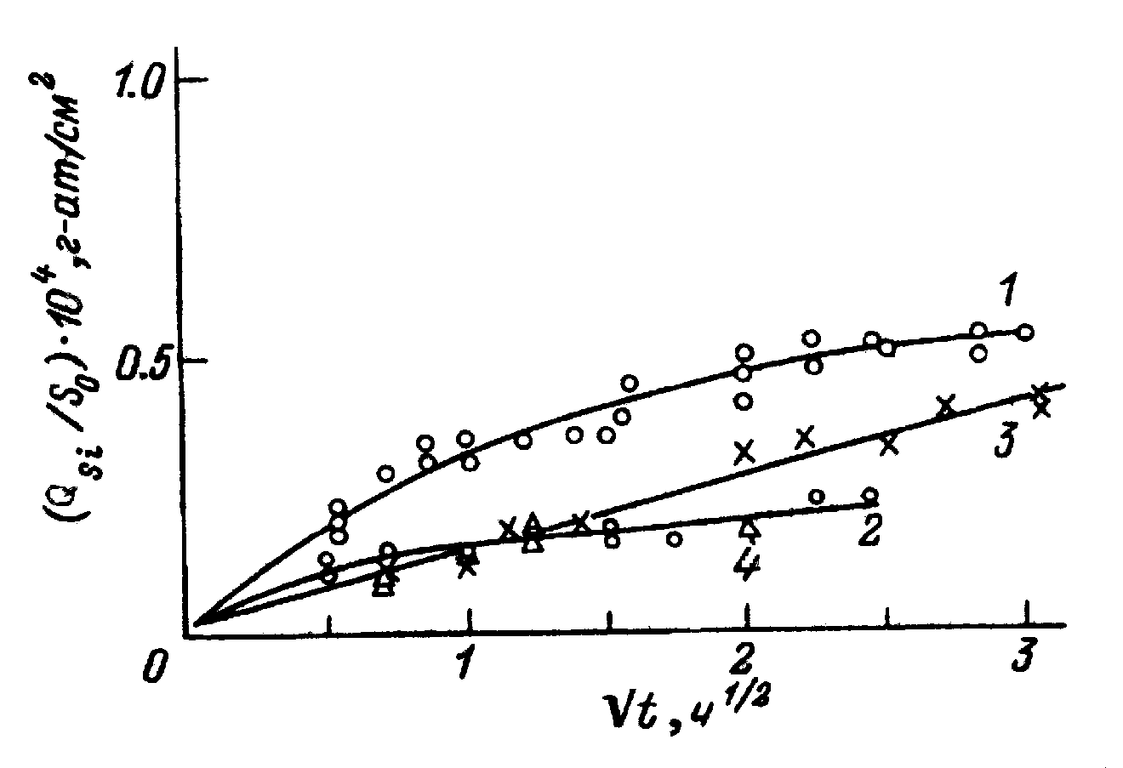
Рис. 5. Зависимости количества кремния, перешедшего с единицы поверхности образца (Q/So) в раствор при кипячении из двухфазных стекол 8А (1, 3) и НК-1 (2, 4), от корня квадратного из времени выщелачивания √t двухфазных стекол. Выщелачивающий раствор: 3.0 моль/л HCl (1, 2), 3.0 моль/л HCl + 10 мас.% KCl (3, 4).

Изменение концентрации KCl в пределах 0.5-15 мас.% в выщелачивающем растворе не влияет на кинетику извлечения компонентов НБС стекла (Рис.6). При этом наблюдается отклонение от прямолинейности кинетической зависимости Q_{э}/S₀ SiO_{2,} извлекаемого из стекла в раствор, содержащий 15 мас.% KCl (Рис.6, зависимость 2), что, по всей вероятности, вызвано полимеризацией и последующей коагуляцией коллоидного кремнезема.
Раздел 3.2. посвящен обсуждению результатов исследования кинетики ассоциации кремнезема в кислотно-солевых растворах, контактирующих со ЩБС стеклами. Для того, чтобы оценить влияние различных факторов на поведение кремнезема в растворе, контактирующем с нестойкой фазой ЩБС стекла, исследовали процесс взаимодействия с кислотой однофазного стекла 16/44. В процессе выщелачивания стекла 16/44 наблюдался рост pH раствора во времени (рис.7; 8, а). Увеличение pH может быть обусловлено подщелачивающим действием ионов натрия, переходящих из стекла в раствор по механизму ионного обмена.
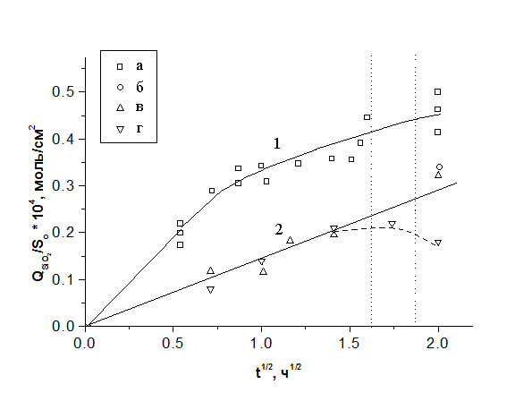
Рис. 6. Зависимости количества кремнезема, перешедшего с единицы поверхности образцов Q_{SiO2}/S_{o} из стекла 8Б (толщина 2 мм) в 3.0 моль/л HCl с добавкой KCl при кипячении, от корня квадратного из времени выщелачивания √t стекла. Зависимость 1 – без KCl; зависимость 2: б – 5 мас.% KCl, в – 10 мас.% KCl, г – 15 мас.% KCl. Пунктирные линии параллельные оси ординат, соответствуют времени сквозного выщелачивания образца толщиной 2 мм
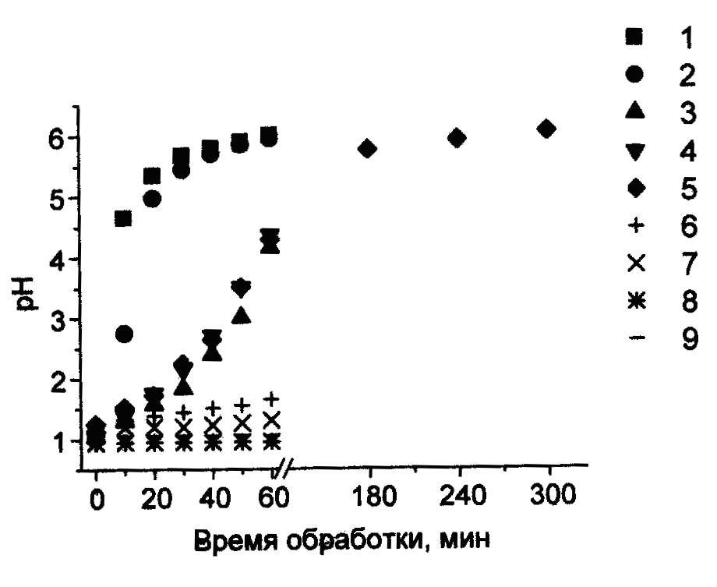

Рис. 7. Зависимость pH от времени кислотной проработки порошков однофазного ЩБС стекла 16/44 в 0.1 моль/л HCl при 26 °C при перемешивании (скорость перемешивания 400 об/мин) при различных соотношениях S/V, см⁻¹: 5 (1), 2.5 (2), 1 (3 - 5), 0.5 (6), 0.3 (7), 0.1 (8, 9).

Было установлено, что первоначально кремнезем извлекается из стекла, в основном, в виде слабоассоциированных форм, мономеров и олигомеров (рис.8). В дальнейшем в растворе наблюдается перераспределение содержащегося кремнезема по молекулярным формам. В дальнейшем процесс распределения кремнезема по молекулярным формам остается неизменным вплоть до момента существенного уменьшения количества кремнезема, которое, может быть обусловлено его осаждением из раствора. Наиболее существенное уменьшение количества кремнезема в растворе наблюдается лишь при pH > 2. Это может быть связано с образованием активной анионной формы кремнезема, приводящей к полимеризации монокремневой кислоты, обусловленной появлением отрицательного заряда на поверхности кремнезема в указанной области значений pH.
Можно полагать, что характер кинетической зависимости извлечения SiO₂ (рис.6) обусловлен тем, что в присутствии KCl (≤ 10 мас.%) увеличивается доля слабоассоциированного кремнезема в растворе (Рис. 9), который способен диффундировать из стекла в выщелачивающий раствор. При С_{KCl} > 10 мас.% доля слабоассоциированного кремнезема резко уменьшается, а доля полимеров увеличивается. Таким образом, с одной стороны, хлорид калия способствует выходу кремнезема в виде слабоассоциированного кремнезема в раствор, с другой стороны – повышает скорость коагуляции коллоидных частиц вторичного кремнезема, что и сказывается на изменении характера кинетических зависимостей выхода этого компонента из стекла в раствор.

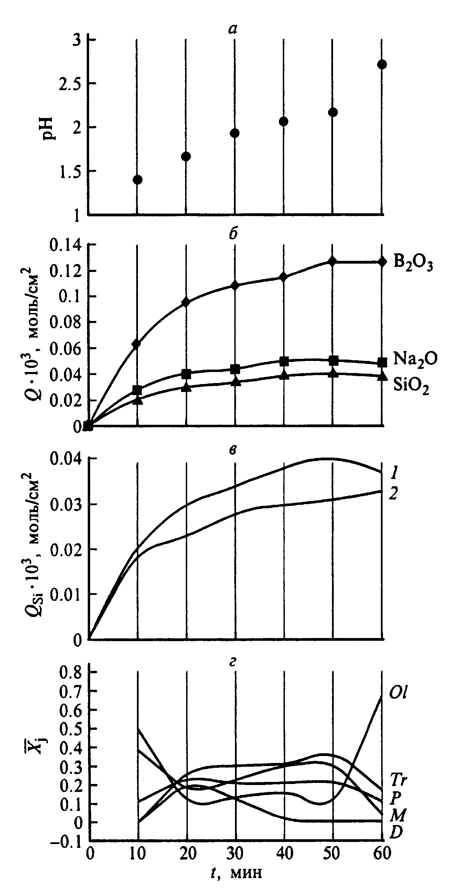
Рис. 8. Зависимости величины pH раствора (а), количества компонентов стекла, перешедших в раствор (б); количества общего (1) и слабоассоциированного (2) кремнезема в растворе (в); доли молекулярных форм кремнезема ($\bar{X}$) от времени взаимодействия порошка стекла 16/44 с 0.1 моль/л HCl при 26 °C. S/V = 1.0 см⁻¹. Скорость перемешивания раствора 400 об/мин.

Известно, что процесс полимеризации возможен при столкновении кремнеземных частиц, обладающих достаточно низким зарядом поверхности. Присутствие электролитов понижает заряд на поверхности частиц, что способствует агрегации частиц кремнезема. Поэтому можно полагать, что добавление KCl в выщелачивающий раствор 3.0 моль/л HCl должно приводить к быстро протекающему процессу полимеризации с образованием слабоассоциированного кремнезема. Это согласуется с данными по анализу распределения кремнезема по молекулярным формам (Рис. 10). После сквозного выщелачивания ЩБС стекла в чистой кислоте раствор представляет собой смесь полимерных форм кремнезема и тримеров.

Рис. 9. Доли слабоассоциированного и полимерного кремнезема (Х_{j}) в 3.0 моль/л HCl при кипячении после сквозного выщелачивания образцов стекла 8Б (полированные диски толщиной 2 мм) при кипячении в зависимости от концентрации KCl (С_{KCl}) в растворе. X_{с} – слабоассоциированный кремнезем (мономеры + димеры + тримеры + олигомеры), X_{p} – полимерный кремнезем.
Рис. 10. Доли молекулярных форм слабоассоциированного кремнезема (Х_{j}) в 3.0 моль/л HCl после сквозного выщелачивания в них образцов стекла 8Б (толщина 2 мм) при кипячении в зависимости от концентрации KCl в растворе. 1- мономеры, 2 – димеры, 3 – тримеры, 4 – олигомеры.

Присутствие KCl в малом количестве (0.5 мас.%) не изменяет этого распределения. Тогда как в области концентраций KCl 5 - 10 мас.% кремнезем присутствует в виде мономеров и тримеров, а полимерные формы отсутствуют. При концентрации 15 мас.% KCl наблюдается тотальная полимеризация слабоассоциированного кремнезема в растворе, что обусловлено контактом низкомолекулярного кремнезема с твердой фазой пористого продукта (высококремнеземного ПС), инициирующей процесс полимеризации (рис.9). Таким образом, при увеличении концентрации хлорида калия в выщелачивающем растворе достигается критическая концентрация электролита, выше которой коагулирующее действие электролита ослабевает или прекращается. Механизм полимеризации кремнезема при этом изменяется за счет значительного понижения поверхностного заряда частицы кремнезема, что приводит к повышению скорости полимеризации коллоидных частиц.
Глава 4 посвящена результатам исследования объемных изменений, возникающих в двухфазном стекле в процессе его выщелачивания и сушки.
Установлено, что в исследованных режимах выщелачивания, а именно, в 0.1 и 3.0 моль/л HCl при температурах ≤ 50 °С величины относительной деформации сравни-ваемых ПС 8А и ПС НК-1 практически совпадают при отношении толщин d_{в}/d_{нев} вплоть до 1 и не зависят от условий выщелачивания (Табл. 3). Добавка солей в выщелачивающий раствор не приводит к изменению величин относительной деформации ПС НК-1. Показано, что увеличение молярного соотношения B₂O₃/SiO₂ в исходном стекле и понижение температуры выщела-чивающего раствора приводят к уменьшению величины модуля Юнга ПС (Табл. 4.). Зависимость величины Е от температуры выщелачивающего раствора более выражена в случае выщелачивания двухфазных стекол, обогащенных B₂O_{3.}
Таблица 3. Относительная деформация (ε) ПС 8А и ПС НК-1 при различных условиях выщелачивания.
Стекло | Условия термической обработки | Условия химической проработки |  | ε х 10³  при  d_{в}/d_{нев} = 1
Стекло | Условия термической обработки | Состав выщелачивающего раствора | Т, °С
НК-1 | 550 °С, 24 ч | 0.1 моль/л HCl | 20 | 3.2
НК-1 | 550 °С, 24 ч | 0.1 моль/л HCl +  10 мас.% KCl | 20 | 3.0
НК-1 | 550 °С, 24 ч | 0.1 моль/л HCl +  10 мас.% NH₄Cl | 20 | 3.6
НК-1 | 550 °С, 24 ч | 0.1 моль/л HCl | 50 | 3.2
НК-1 | 550 °С, 24 ч | 0.1 моль/л HCl +  10 мас.% KCl | 50 | 3.7
НК-1 | 550 °С, 24 ч | 0.1 моль/л HCl +  20 мас.% KCl | 50 | 3.5
НК-1 | 550 °С, 24 ч | 3.0 моль/л HCl | 20 | 3.4
НК-1 | 550 °С, 24 ч | 3.0 моль/л HCl +  10 мас.% KCl | 20 | 3.5
8А | 550 °С, 144 ч | 0.1 моль/л HCl | 50 | 2.9*
*- по данным Т.С. Цехомской [Физ. и химия стекла.1989.Т.15. №6. С.911-916].

Глава 5 посвящена результатам исследования закономерностей формирования структуры пор ПС. Структурные параметры полученных пористых стекол представлены в Табл. 5, 6.
Анализ полученных данных показал, что добавление хлорида калия в выщелачивающий раствор приводит к резкому изменению параметров пористой структуры ПС для всех исследуемых стекол. При сопоставлении данных распределения кремнезема по моле-кулярным формам со структурными пара-метрами ПС обнару-жено, что исчезнове-ние полимерных форм кремнезема при кислотно-солевом выщелачивании сопро-вождается увеличе-нием удельной поверх-ности пор, что, по всей вероятности, обусловлено повышением скорости гелеобразования кремнезема в кислотно-солевых растворах и образованием полимерной сетки, состоящей из мелких частиц SiO_{2.}. Более существенное уменьшение радиуса пор у ПС 8Б по сравнению с другими стеклами связано с гораздо бóльшим содержанием кремнезема в составе исходного двухфазного стекла и с меньшей растворимостью SiO₂ в присутствии KCl в выщелачивающем растворе и, следовательно, меньшим его общим выходом из поров ого пространства. Сравнение ПС из стекол НК-3 и НКС-1, сходных между собой по соотношению B₂O₃/SiO₂, показывает уменьшение радиуса пор у ПС из свинецсодержащего стекла НКС-1, что связано с гетерокоагуляцией вторичного кремнезема в присутствии свинца.
Таблица 5. Параметры пористой структуры пористых стекол, полученных при выщелачивании пластин (толщина 2 мм) двухфазного ЩБС стекла в 3.0 моль/л HCl с/без KCl при кипячении.
Структурные параметры | ПС 8Б |  | ПС НК-1 | ПС НК-3 |  | ПС НКС-1
Структурные параметры | Без KCl | 10 мас.% KCl | Без KCl | Без KCl | 10 мас.% KCl | Без KCl | 10 мас.% KCl
S, м²/г | 256 | 360 | 88,1 | 91 | 96 | 329.4 | 366
V, см³/г | 0.162 | 0.150 | 0.41 | 0.262 | 0.360 | 0.349 | 0.340
r, нм | 3.5 | 1.45 | 7.0; 10.0 | 5.1; 6.7 | 5.2; 5.3 | 2.9 | 2.3

Таблица 4. Модуль Юнга двухфазных и пористых стекол.
Стекло | Условия термической обработки | Условия химической проработки |  | Модуль Юнга Е, ГПа
Стекло | Условия термической обработки | Состав выщелачивающего раствора | Т, °С | ПС, высушенное  при 120 °С | ПС, прогретое  при 600 °С  1 час
НК-1 | 550 °С, 24 ч,  Е_{исх}=51.3 Гпа | 3.0 моль/л HCl | 20 | 7.4 | 11.0
НК-1 | 550 °С, 24 ч,  Е_{исх}=51.3 Гпа | 3.0 моль/л HCl +  10 мас.% KCl | 20 | 7.6 | 11.0
НК-1 | 550 °С, 24 ч,  Е_{исх}=51.3 Гпа | 3.0 моль/л HCl | 100 | 11.0 | 15.5
8А | 550 °С, 144 ч,  Е_{исх}= 61.5 Гпа | 0.1 моль/л HCl | 50 | 21.0* | не измерено
8А | 550 °С, 144 ч,  Е_{исх}= 61.5 Гпа | 3.0 моль/л HCl | 100 | 23.9 | не измерено
* - по данным Т.С. Цехомской [Физ. и химия стекла.1989.Т.15. №6. С.911-916]

Исследование влияния концентрации KCl в выщелачивающем растворе на изменение структурных параметров получаемых ПС (на примере стекла 8Б) показало, что значения удельной поверхности пор ПС в интервале 0.5-15 мас.% KCl проходят через максимум при концентрации 10 мас.% KCl (Табл. 6). Это коррелирует с максимумом доли мономерной формы кремнезема в растворе (Рис. 9). Пористость ПС, полученных при выщелачивании в чистой кислоте, больше, чем при выщелачивании в кислотно-солевом растворе. В исследуемом интервале концентраций KCl пористость ПС остается практически неизменной.
Таблица 6. Параметры пористой структуры пористых стекол,
полученных при выщелачивании пластин (толщина 2 мм)
двухфазного ЩБС стекла 8 Б в 3.0 моль/л HCl при кипячении, в
зависимости от концентрации KCl в растворе.
Концентрация KCl |  | Параметры пористой структуры
мас. % | моль/л | Удельная поверхность пор S_{уд.}, м²/г | Относительный  объем пор V |  | Средний радиус  пор r, нм
мас. % | моль/л | Удельная поверхность пор S_{уд.}, м²/г | см³/г | см³/см³ | Средний радиус  пор r, нм
Без KCl |  | 256 | 0.162 | 0.260 | 3.5
0.5 | 0.07 | 265 | 0.156 | 0.250 | 1.77
5 | 0.7 | 333 | 0.146 | 0.240 | 1.45
10 | 1.4 | 360 | 0.150 | 0.240 | 1.45
15 | 2.1 | 254 | 0.155 | 0.250 | 1.05, 2.75

Глава 6. посвящена исследованию электрокинетических свойств ПС. Результаты исследований зависимости обменной емкости Г_{OH-} от pH и концентрации раствора KCl для ПС из 8А и НК-1 показали возрастание адсорбции потенциалопределяющих ионов с увеличением pH и концентрации электролита в соответствии с теоретическими представлениями (рис. 11). Изучение влияния вида противоиона в ряду щелочных металлов на величину сорбции показало, что оба ПС демонстрируют прямой лиотропный ряд: Г_{Cs+}> Г_{K+} > Г_{Na+} >Г_{Li+,} в соответ-ствии с увеличе-нием степени гидратации проти-воиона (рис.12). Измерение коэф-фициента фильтра-ции G показало, что с уменьшением по-ристости стекла W и увеличением извилистости пор χ, увеличивается коэффициент структурного сопротивления β для ПС 8А по сравнению с ПС НК-1 (Табл. 7). Мембраны обоих видов демонстрируют идеальную электрохимическую активность ($n_{K+}$ = 1), которая уменьшается с ростом концентрации электролита по мере уменьшения вклада ионов ДЭС вплоть до значений, соответствующих свободному раствору
Рис.11. Зависимость адсорбции потенциалопределяющих ионов Г_{OH-} от pH и концентрации фонового раствора KCl для мембраны из пористых стекол. Концентрация KCl, моль/л: 1 – 1.0, 2 - 0.1, 3 – 0.01, 4 – 0.001.

Мембрана ПС 8А с меньшим размером пор обладает большей электрохимии-ческой актив-ностью, что соот-ветствует теорети-ческим представ-лениям (Табл.8).
Рис. 12. Зависимость адсорбции потенциалопределяющих ионов Г_{OH-} от pH и вида фонового раствора (с = 0.1 моль/л) для мембран из пористых стекол. Фоновый раствор: 1 – LiCl, 2 – NaCl, 3 – KCl, 4 – CsCl.

Таблица 7. Структурные параметры ПС, рассчитанные по результатам коллоидно-химических исследований
Стекло | Пористость  W, см³/cм³ | Коэффициенты |  |  | Средний радиус пор*), нм
Стекло | Пористость  W, см³/cм³ | фильтрации  G·10¹² , см²/г | структурного сопротивления β | извилистости χ | расчет |  | экперимент
 |  |  |  |  | r_{w} | r_{β} | r_{а}
ПС 8А | 0.27 | 2.28 | 6.8 | 1.35 | 3.7 | 5.0 | 3.5
ПС НК-1 | 0.47 | 20.2 | 3.1 | 1.21 | 8.3 | 10.0 | 7.0, 10.0
Примечание. Коэффициент структурного сопротивления β был рассчитан при измерении электропроводности мембраны в растворе 5 ·10⁻¹ моль/л KCl. *) r_{w} – по уравнению (4); r_{a} – по БЭТ; r_{β} - по уравнению (5)

Результаты исследования коллоидно-химических свойств были использованы для оценки параметров структуры пор. Сопоставление величин радиусов пор, полученных адсорбционным методом и с использованием коллоидно-химических харак-теристик (Табл. 7) показывает их удовлетворительное совпадение.
Таблица 8. Числа переноса противоионов $n_{K+}$
в мембранах из ПС в растворах KCl.
Концентрация  KCl, моль/л | Числа переноса ионов K⁺  в мембране $n_{K+}$
Концентрация  KCl, моль/л | ПС 8А | ПС НК-1
10⁻⁴ | 1.0 | 1.0
10⁻³ | 0.92 | 0.90
10⁻² | 0.73 | 0.63
10⁻¹ | 0.52 | 0.49

Выводы
а
- Впервые исследованы физико-химические процессы взаимодействия двухфазных стекол системы R₂O-B₂O₃-SiO₂ (где R = Na, Na + K) с растворами минеральных кислот с добавкой хлоридов одновалентных катионов.
- Показано, что увеличение молярного соотношения B₂O₃/SiO₂ в двухфазном стекле приводит к увеличению скорости роста толщины проработанного слоя. Присутствие хлоридов калия и аммония в выщелачивающем растворе приводит к повышению скорости извлечения бора и натрия и уменьшению скорости извлечения кремнезема для всех исследованных стекол.
- Установлено, что кремнезем переходит из стекла в выщелачивающий раствор в виде различных ассоциатов. При этом первичными продуктами выщелачивания ЩБС стекла являются мономерные и олигомерные формы кремнезема.
- Обнаружено, что кислотно-солевые растворы, полученные в результате сквозного выщелачивания ЩБС стекол, представляют собой динамические системы, в которых наблюдается дальнейший процесс ассоциации кремнезема.
- Показано, что введение оксида калия в натриевоборосиликатное стекло и обогащение стекла оксидом бора приводит к увеличению размеров пор пористых стекол.
- Впервые установлено, что увеличение концентрации KCl в пределах (0.5 - 15 мас.%) в выщелачивающем растворе HCl вызывает экстремальное изменение площади удельной поверхности пор получаемых пористых стекол. Радиус пор при этом уменьшается при практически неизменной пористости. Максимум значений площади удельной поверхности пор коррелирует с максимумом на зависимости <доля слабоассоциированного кремнезема - концентрация KCl>. Высказано предположение, что изменение параметров пор пористых стекол, полученных в кислотно-солевых растворах, обусловлено повышением скорости гелеобразования кремнезема и образованием полимерной сетки, состоящей из мелких частиц SiO_{2.}
- Впервые показано, что увеличение молярного соотношения B₂O₃/SiO₂ в исходном стекле и понижение температуры выщелачивающего раствора практически не влияют на величину напряжений, возникающих в пористом слое и обусловленных объемными изменениями, но приводят к уменьшению прочности пористых стекол (величины модуля Юнга).
Установлено, что величины относительной деформации стекла не зависят от присутствия хлорида калия в выщелачивающем растворе. Высказано предположение, что устойчивость к разрушению пористых стекол обусловлена прочностью их каркаса, сформированного высококремнеземной фазой исходного двухфазного стекла.
- Проведено исследование электрокинетических свойств вновь синтезированных пористых стекол. Обнаружено, что емкость обмена пористых стекол зависит от pH, концентрации фонового электролита и вида противоиона, причем для хлоридов щелочных металлов наблюдается прямой лиотропный ряд. Показано, что пористые стекла демонстрируют идеальную электрохимическую активность в разбавленных растворах.
- Полученные результаты комплексного исследования физико-химических закономерностей процесса получения пористых стекол и параметров их структуры служат научной основой для оптимизации режимов создания пористых элементов функционального назначения.

Материалы диссертации опубликованы в работах:
Статьи, опубликованные в журналах, рекомендованных ВАК:
- Ермакова Л.Э., Сидорова М.П., Цыганова Т.А. Структурные параметры и обменная емкость мембран из пористого стекла / Коллоид. Журн. 1990. Т. 52. № 4. С. 743-751.
- Цехомская Т.С., Цыганова Т.А. Объемные изменения и “выживаемость” натриевокалиевоборосиликатного стекла при его кислотной проработке / Физ. и химия стекла. 1990. Т. 16. № 4. С.650 – 654.
- Антропова Т.В., Цыганова Т.А., Крылова Н.Л. О связи диффузионных и электрокинетических свойств пористых стекол с их структурой / Физ. и химия стекла. 1990. Т. 16. № 5. С. 732-737.
- Цыганова Т.А., Антропова Т.В., Костырева Т.Г. Влияние присутствия KCl в кислотном растворе на выщелачивание двухфазных натриевоборосиликатных стекол / Физ. и химия стекла. 1996. Т. 22. № 4. С. 541 – 550.
- Антропова Т.В, Дроздова И.А., Цыганова Т.А. Микрокристаллические неоднородности внутри пористого стекла / Физ. и химия стекла. 1998. Т. 24. № 4. С. 524 – 531.
- Рахимова О.В., Цыганова Т.А., Антропова Т.А., Костырева Т.Г. Кинетика структурирования кремнезема в растворах, полученных при кислотной проработке однофазных щелочноборосиликатных стекол / Физ. и химия стекла. 1999. Т. 25. № 4. С. 474 – 483.
- Рахимова О.В., Цыганова Т.А., Антропова Т.А., Костырева Т.Г. Спектрофотометрическое определение молекулярных форм кремнезема в растворе в процессе выщелачивания натриевоборосиликатного стекла / Физ. и хим.стекла. 2000. Т. 26. № 3. С. 436 – 441.
- Антропова Т.А., Цыганова Т.А., Роскова Г.П., Костырева Т.Г. Некоторые особенности процесса выщелачивания двухфазного щелочеборосиликатного стекла, содержащего PbO / Физ. и химия стекла. 2001. Т. 27. № 2. С. 268 – 278.
- Цыганова Т.А., Антропова Т.А., Рахимова О.В., Костырева Т.Г. Особенности формирования структуры пор в продуктах выщелачивания двухфазного натриевоборосиликатного стекла в кислотно-солевых растворах / Физ. и химия стекла. 2007. Т. 33. №2. C.171-181.
- Цыганова Т.А., Антропова Т.А., Рахимова О.В. Влияние состава исходного щелочеборосиликатного стекла и выщелачивающего раствора на структуру пористых стекол / Физ. и химия стекла. 2008, 34, 2, С. 289-291.

Статьи в других журналах:
- Tsyganova T.A., Antropova T.V., Rakhimova O.V., Drozdova I.A. Features of leaching of phase-separated alkali borosilicate glasses in acid-salt solutions / Glass Technology. 2002. Vol. 43. P. 343 – 346.

Тезисы основных докладов:
- Цыганова Т.А Объемные изменения и напряжения, возникающие при получении пористого стекла / Тезисы докладов. Конференция молодых ученых “Физика и химия силикатов” (Л-д, 23-25 мая, 1988). Л-д: Наука. 1988. с. 34-36.
- Tsekhomskaya T.S., Anfimova I.N., Tsyganova T.A. Effect of various factors on volume strains in porous glasses / Proc. 3rd ESG Conf. “Fundamentals on glass science and technology” (Wurzburg, 22-24 May, 1995) 1995. Vol. 68. C1. P. 482-489.
- Rakhimova O.V.,Tsyganova T.A., Antropova T.V., Kostyreva T.G. Spectroscopy as a means to study leaching of sodium borosilicate glasses / Abstr. Intern. Conf. “Glasses and Solid Electrolytes” (St. Petersburg, 1999). Book of Abstr. P. 28.
- Antropova Tatyana V., Tsyganova Tatyana A., Roskova Galina P., Kostyreva Tatyana G. Chemical Stability of the Sodium Borosilicate Glasses that Depends on Glass Surface Area to Acid Solution Volume Ratio. / Proc. Inter 5th ESG Conf. “Glass Science and Technol. For 21th Century”. 1999. Pracha (Czech Republ.), p. B1-73 - B1-80 (CD ROM) (Book of Abstr., p. 74).
- Antropova T.V., Tsyganova T.A., Mel’nikova I.M. The structure of borosilicate glasses depending on the presence of chlorides of monovalentcations in the leaching solutions / Abstr. 3rd Intern. Conf. “Borate Glasses, Crystals & Melts: Structure and Applications” (Sofia, 1999) 1999. Book of Abstr.
- Tsyganova T.A., Antropova T.V., Rakhimova O.V., Drozdova I.A. Features of leaching of phase-separated alkali borosilicate glasses in acid-salt solutions / Proc. XIX International Congress on Glass (Edinburgh, 2-6 July, 2001). 2001. Vol. 2. P. 817.
- Tsyganova T.A., Rakhimova O.V., Antropova T.V. The application of kinetic spectrophotometric technique for investigation of structurization of secondary silica in porous glass. / Proc. Inter. 5th Congress of Analytical Chemistry ICAS-2006 (Moscow, 25-30 June, 2006) 2006. Vol. 1. P. 61.
- Tsyganova T.A., Antropova T.V., Rakhimova O.V. The influence of composition of both an alkali borosilicate glass and leaching solution on the structure of nanoporous glasses. / Topical Meeting of the European Ceramic Society “Structural Chemistry of Partially Ordered Systems, Nanoparticles and Nanocomposites” (Saint-Petersburg, 27-29 June, 2006). 2007. С.88.
- Tsyganova T.A., Rakhimova O.V. The process of association of silica in the systems ABS glasses – leaching solution / Book of Abstr. XVIII Mendeleev Congress on General and Applied Chemistry (Moscow, 23-28 September, 2007). Vol. 2. P.554.
- Цыганова Т.А., Антропова Т.В., Рахимова О.В Особенности формирования структуры наноразмерных пористых стекол // Тезисы докладов. III Всероссийской конференции по наноматериалам "Нано-2009". (Екатеринбург, 20-24 апреля 2009 г). С. 270-272.
- Цыганова Т.А., Антропова Т.В., Костырева Т.Г., Дикая Л.Ф. Коллоидно-химический аспект разработки и регулирования структуры пор наноструктурированных мембран из пористых стекол на основе ликвирующих щелочноборосиликатных стеклообразующих систем // Тезисы докладов Второго международного форума по нанотехнологиям "Rusnanotech 09" (Москва, 6-8 октября 2009 г.). С.530-532.

